主流SUV首选 上汽大众Tharu途岳将于10月31日上市

备选标题1：上汽大众Tharu途岳上市在即 实力悍将出击主流SUV市场

备选标题2：“小途昂”Tharu途岳即将上市 主流SUV市场又一爆款车型

近期，上汽大众全新SUV Tharu途岳成为媒体与消费者关注的焦点，致电与前往上汽大众大众品牌全国各地营销服务网点咨询的消费者与日俱增。据悉，Tharu途岳将于10月31日上市。作为途观丝绸之路版的继任车型，Tharu途岳凭借德系SUV的硬朗设计、出行空间享受、纯正SUV驾控体验及全面的科技配置，将为消费者带来高品质的用车体验。

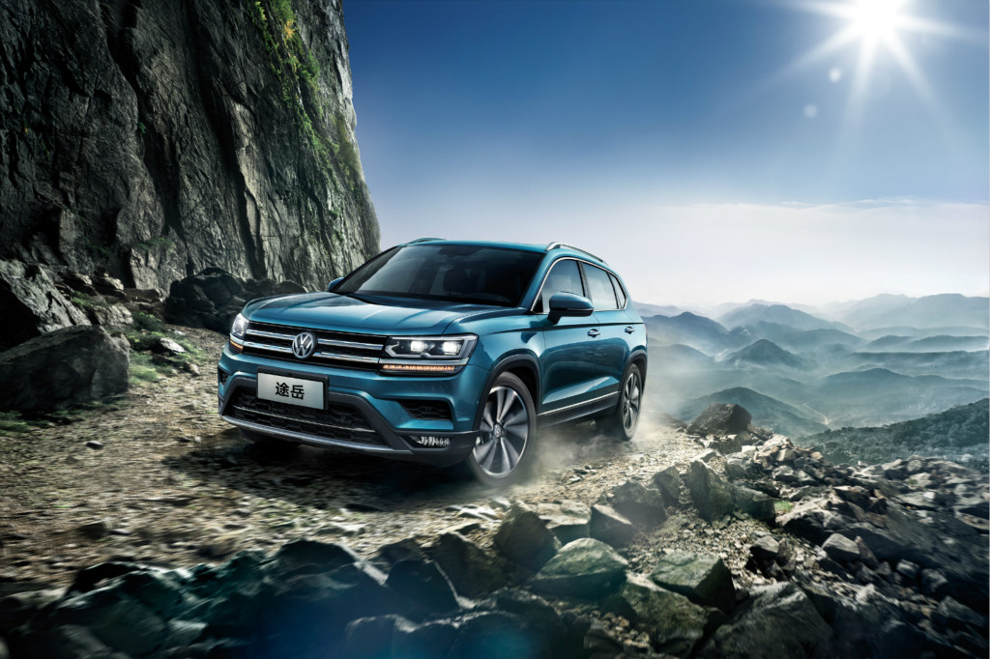

**硬朗造型 全景视野 纵享自信人生**

随着SUV市场竞争的升级，细分市场中的车型日益增多，如何在琳琅满目的车型中做出最合适的选择成为消费者的难题。作为一款纯正德系SUV，Tharu途岳给出了答案。凭借独树一帜的Rock-Cutting岩石切割设计理念，Tharu途岳整体造型极富力量感，突出了硬朗、果敢与非凡的气势，并收获了“小途昂”的美誉，令人一见倾心。

Tharu途岳前脸气势磅礴，充满力量感；车身侧面，立体岩刻腰线、U型外扩式轮眉与18吋战斧式轮毂等设计元素独具匠心；水平对置式全LED尾灯、双边单出镀铬饰条等设计元素更赋予尾部丰富的视觉感受。

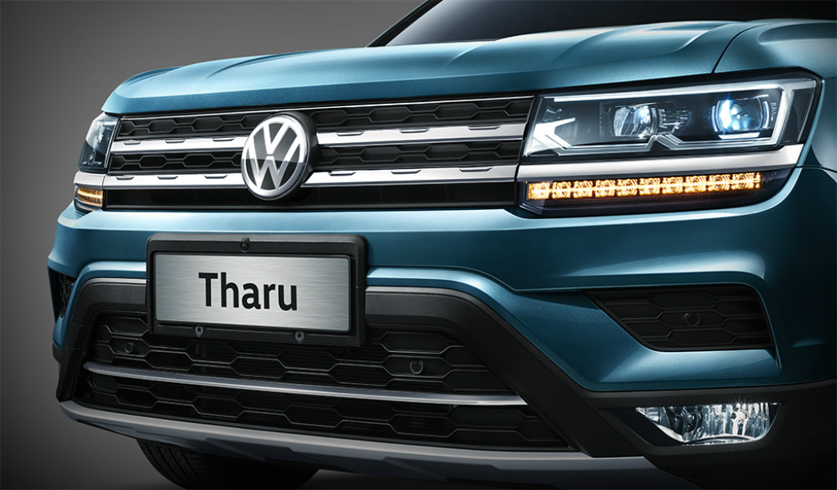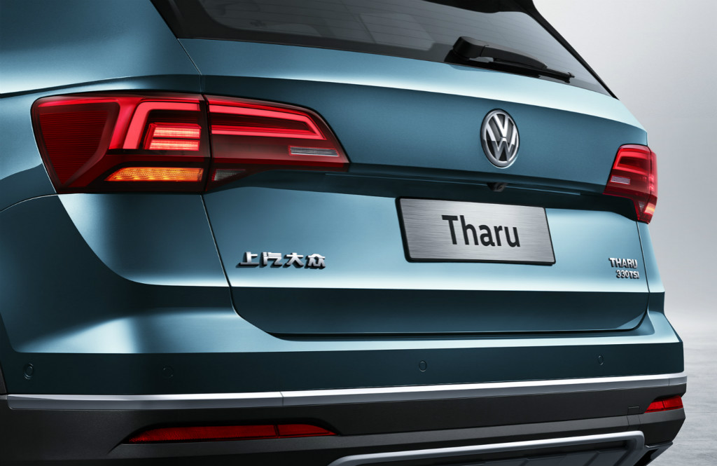

作为途观丝绸之路版的继任者，Tharu途岳的长、宽、高分别为4,453mm、1,841mm、1,632mm，轴距长达2,680mm。座舱内，T型横贯式中控台流畅舒展，加强了视觉延展性；皮质包覆式装饰贯通整个仪表板，并一直延伸到车门部分，营造出高档、舒适的内饰氛围；同级领先的1.17㎡超大全景天窗、1013/975mm的前/后排乘客坐姿空间高度带来宽敞的乘坐享受。

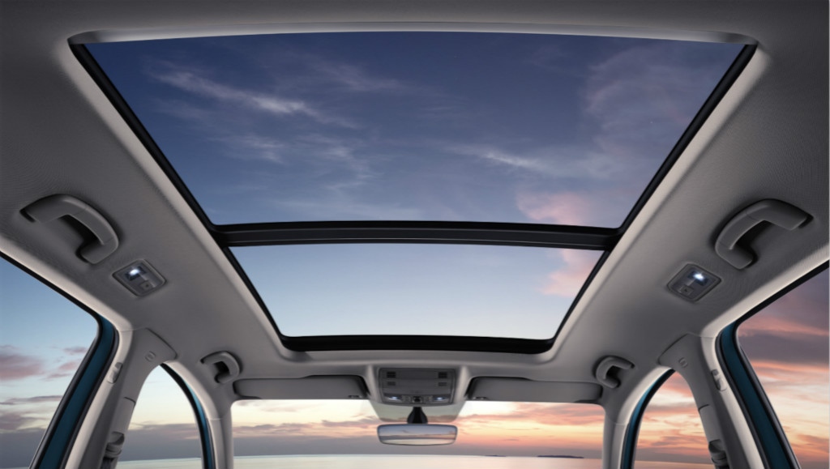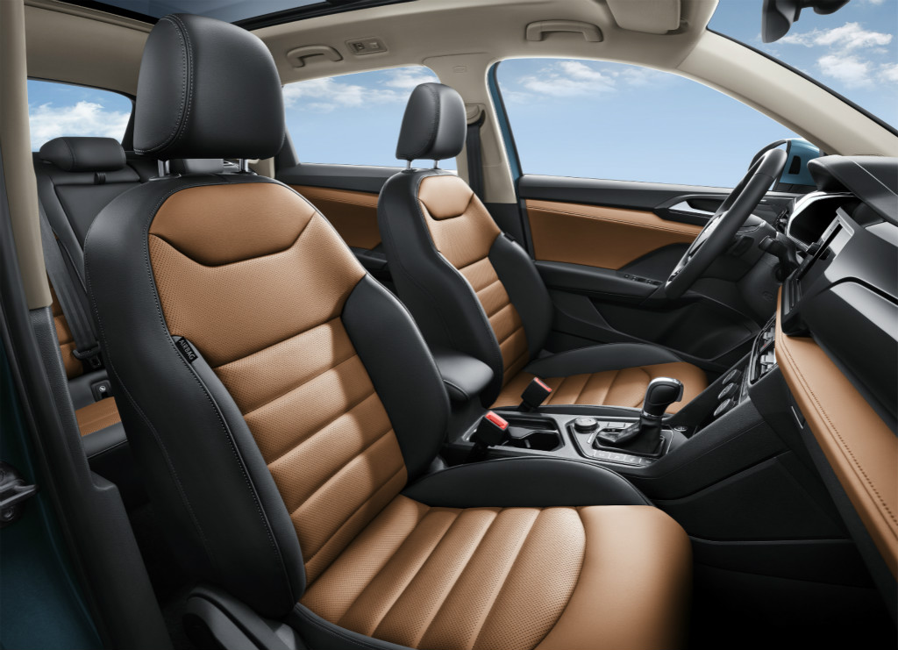

**强劲动力 领先科技 掌控前行之路**

如今，消费者对汽车产品的品质要求越来越高，除了要有让人过目难忘的靓丽颜值，车辆本身的动力与驾控性能亦不可或缺，Tharu途岳的“纯正SUV驾控”直击消费者的需求，带来领先同级的驾控体验。

如果你对高性能情有独钟，2.0T车型绝对不容错过。该引擎可迸发137kW最大功率和320Nm的最大扭矩，匹配DQ381七速湿式双离合变速箱，百公里加速仅7.8s。同时，除了全系标配的独立悬架，2.0T车型还配备了4Motion 智能四驱系统，提供7种驾驶模式选择，让驾驶者尽享驾驶乐趣。

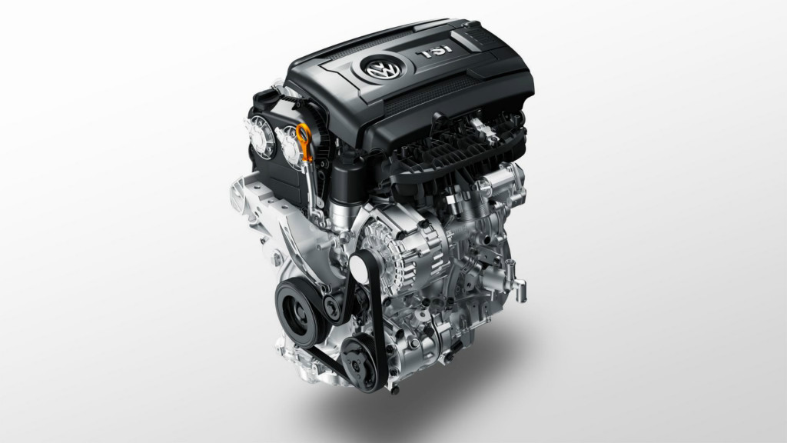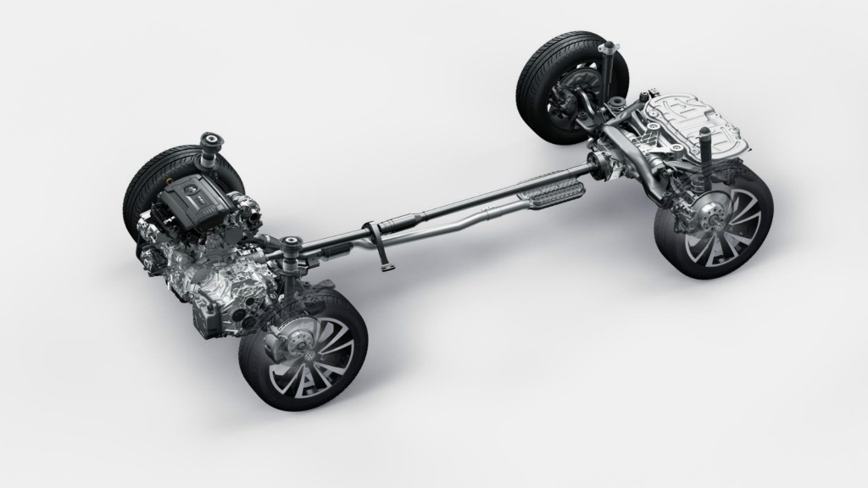

如果你追求平衡舒适的驾驶体验，1.4T车型可谓净效之选，其发动机额定功率和最大扭矩分别为110kW、250Nm，百公里综合工况油耗低至5.9L，为驾驶者带来澎湃动力与出色的燃油经济性。

在配置方面，Tharu途岳全系标配包括大灯、尾灯、日行灯、氛围灯在内的LED灯组、Auto Hold自动驻车、EPB电子手刹系统、无钥匙启动、电动调节外后视镜、RKA+智能胎压监测系统、ESP车辆稳定行驶系统、HHC坡道起步辅助系统、驻车启停及制动能量回收系统等配置及功能，可谓诚意满满。

此外，10.2英寸数字化仪表、Beats音响系统、ACC高级自适应定速巡航系统、BSD智能盲区监测系统、360°全景影像系统等高端配置一应俱全，带来全面的驾乘享受。

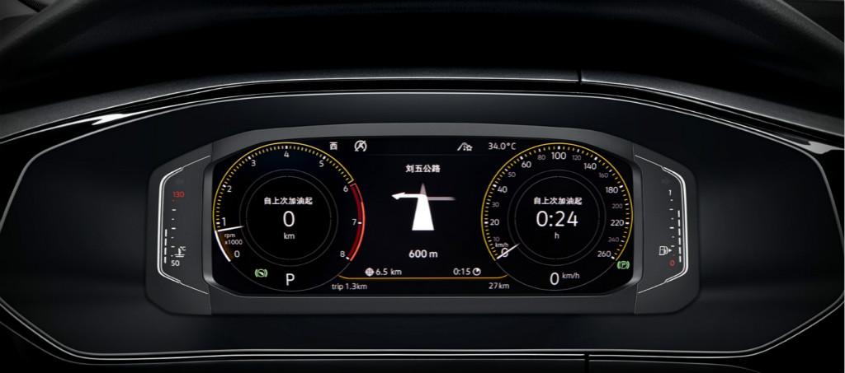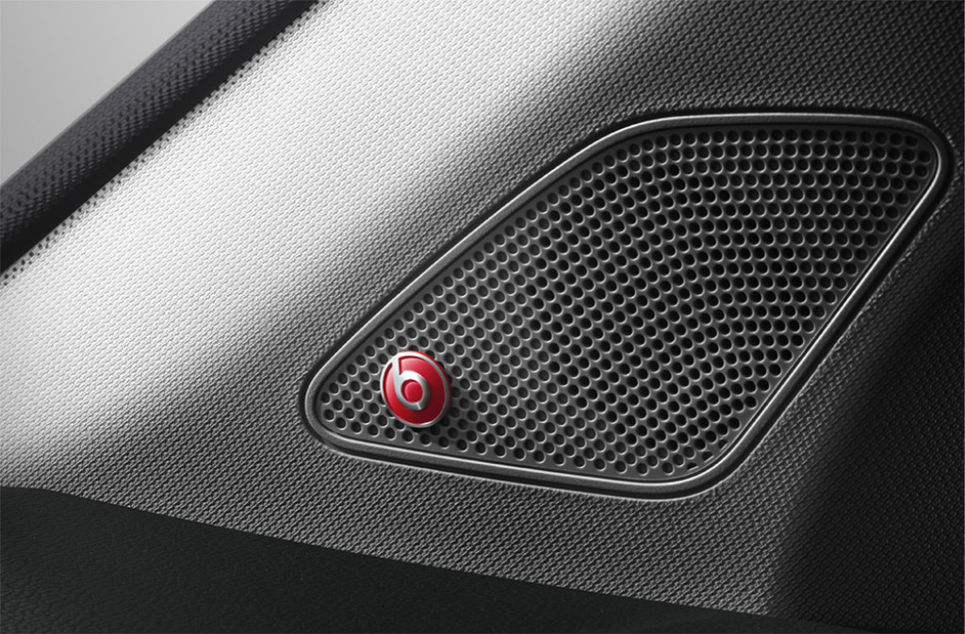

继全新途观L、途昂之后，上汽大众大众品牌的又一款SUV产品重磅而来。Tharu途岳不仅将再次充实大众品牌SUV家族实力，更将为不断追求自信、掌控与力量的消费者带来超越期待的SUV驾乘体验，成为主流SUV市场的首选。